附件2：北京二十一世纪饭店位置及乘车前往路线
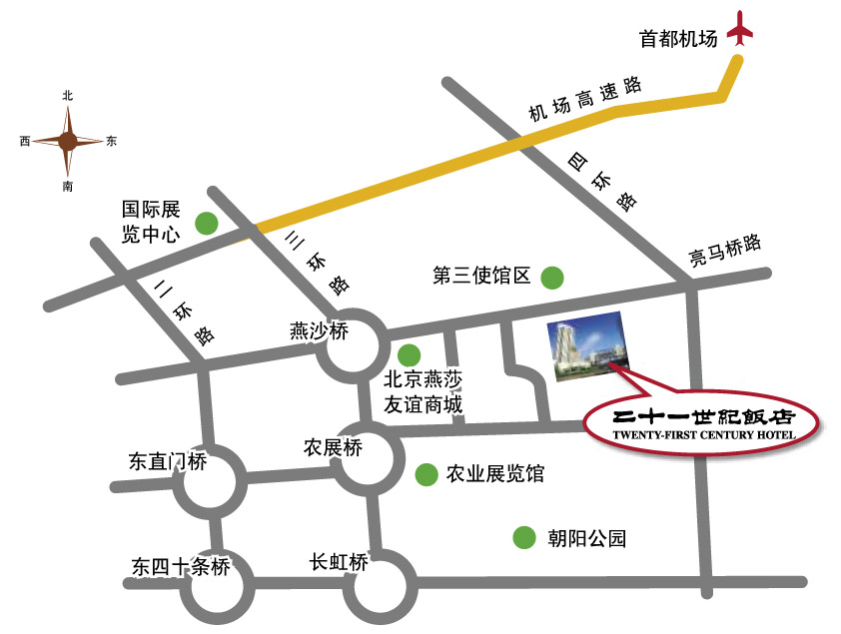

乘车路线：
首都机场：乘机场大巴到亮马桥站换乘413、418、688、402、503、701、955、运通107路至安家楼下车即到。或乘机场快速轨道交通到三元桥换乘公交419、985、659路至安家楼下车即到。
北京地铁：乘10号线到亮马桥站下车，步行8-10分钟到酒店。
北京站： 乘公交车24路至塔园村换乘688、413、418路至安家楼下车即到。
或乘729、673路到大北窑换乘402、503路至安家楼下车即到。或乘地铁2号线到东直门换乘公交413、418、688至安家楼下车即到。
北京西客站：乘公交823路到塔园村换乘688、413、418路至安家楼下车即
到。或乘673路到大北窑换乘402路至安家楼下车即到。或乘特2路到东直门换乘688、413、418路至安家楼下车即到。
北京南站：乘公交106、800路到东直门换乘413、418、955、688路至安家楼下车即到。乘特3路到燕莎桥换乘420、701、503路至安家楼下车即到。

联系方式：北京朝阳区亮马桥路40号二十一世纪饭店
电话：（010）64683311 ----前台或销售部

